Всероссийский день самбо в МБОУ СОШ №65
(15.11.2019).
1. Конкурс рисунков, посвященный Всероссийскому дню самбо
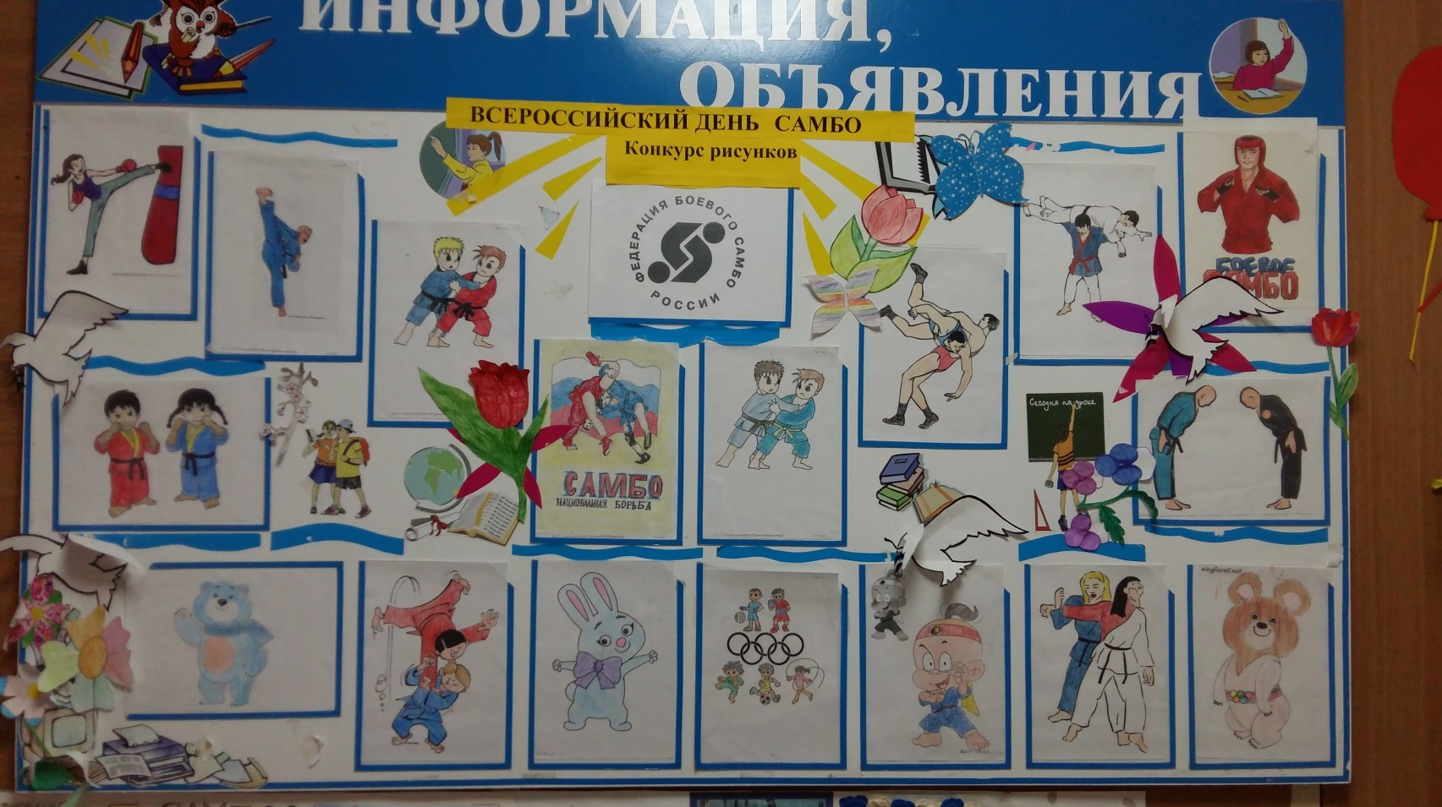

2. Просмотр видеофильма «Самбо 70».
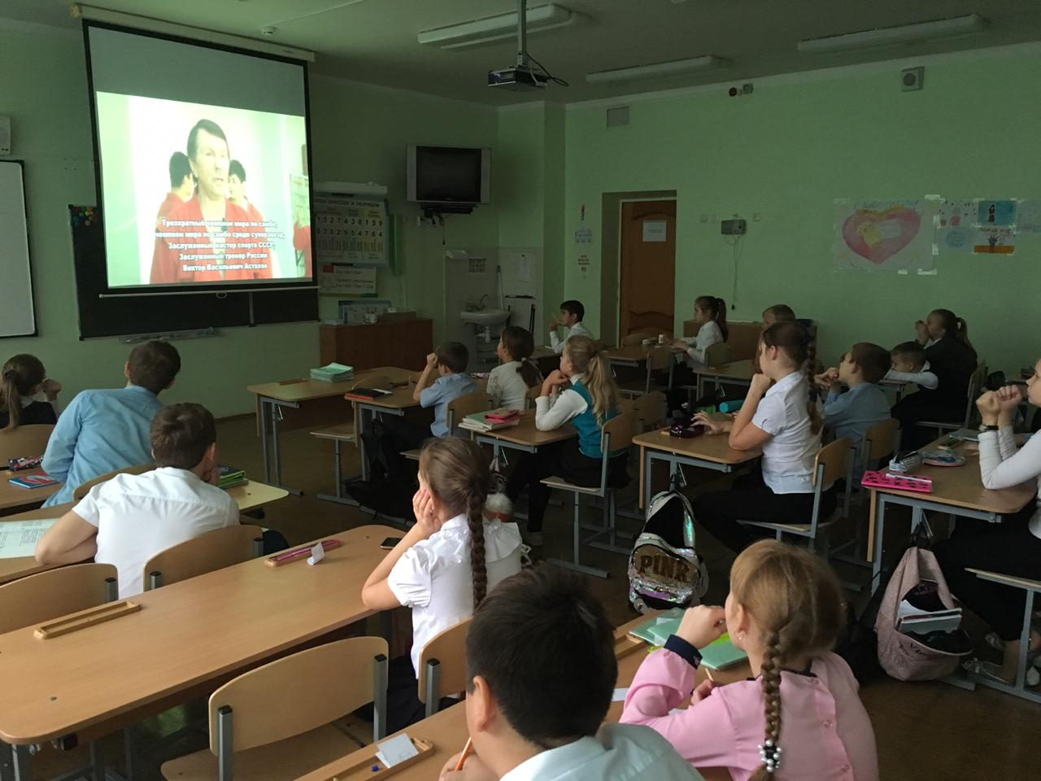

3. Мастер–класс «Самбо в школе».
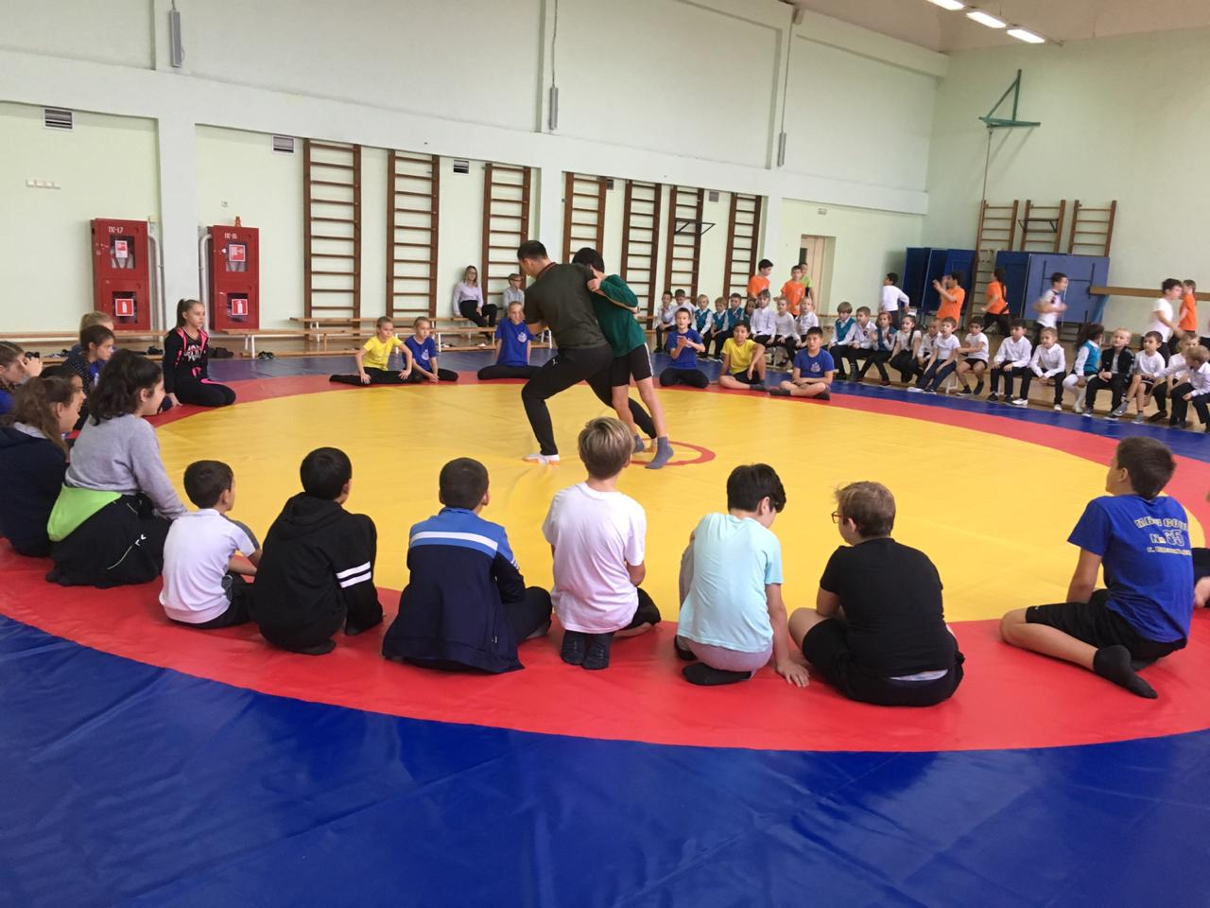

4. Открытое занятие по самбо.
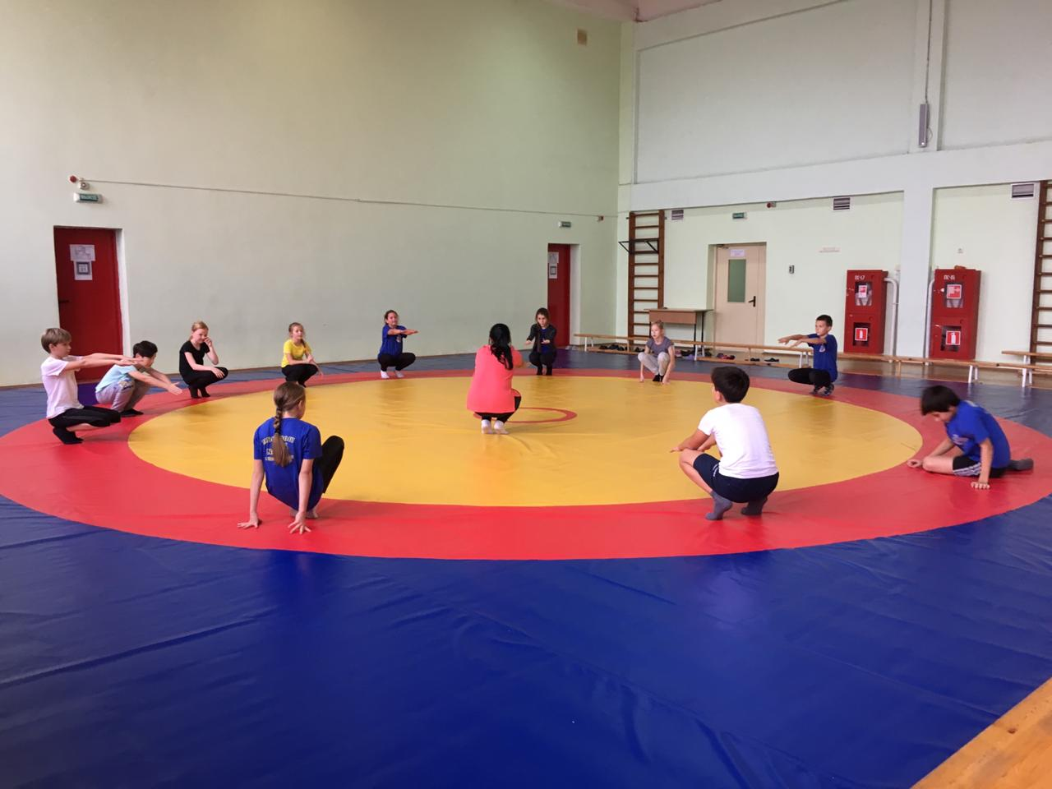
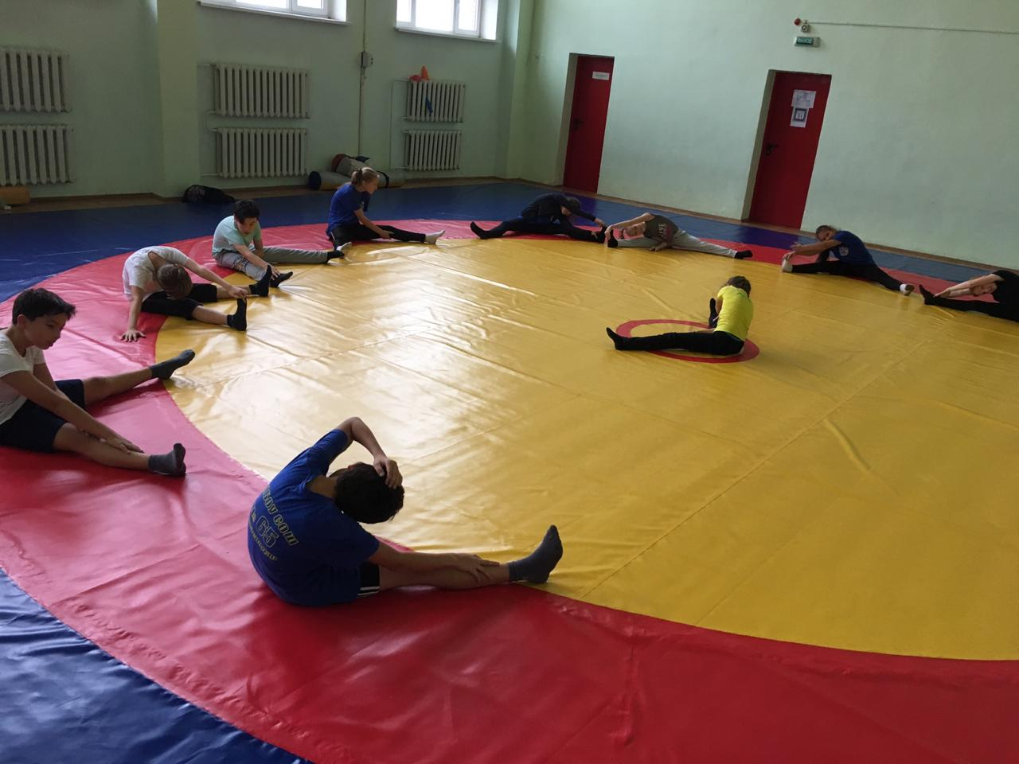

5. Классные часы «История самбо».
